赤峰学院2020-2021学年第一学期本专科在线教学质量报告

为坚决贯彻落实教育部、自治区教育厅关于新型冠状病毒感染的肺炎疫情防控工作要求，根据《赤峰学院关于2020年秋季学期本专科学生开学返校工作的通知》（赤院院字〔2020〕136 号）、《关于2020-2021学年第一学期期初教学工作安排的通知》（赤院教字〔2020〕15号）及《教务处关于2020-2021学年第一学期学生延期返校相关教学工作安排的通知》（赤院教字〔2020〕16 号）文件要求，我校2020 年秋季本专科教学工作开展了四周（8月24日至9月18日）的线上教学工作，现将教学运行及质量情况汇报如下：

一、全校整体数据
本次四周的线上教学中，共有975位教师为10112名学生开设线上教学课程938门，开课门次数8221次，学生在线学习达682321人次。
截止目前，我校共有1803名教师在超星“一平三端”建设有效课程4304门，创建网络教学班级8279个。正式运行课程938门，包含超星尔雅通识课程5门。其余课程均为老师们备课所用。

（一）每日运行课程门数
本次四周的线上教学中，每日运行课程门数在650门左右（见图2），其中自建课占59.41%，引用超星资源建课的占40.59%，详见图3。

图2每日课程运行门数

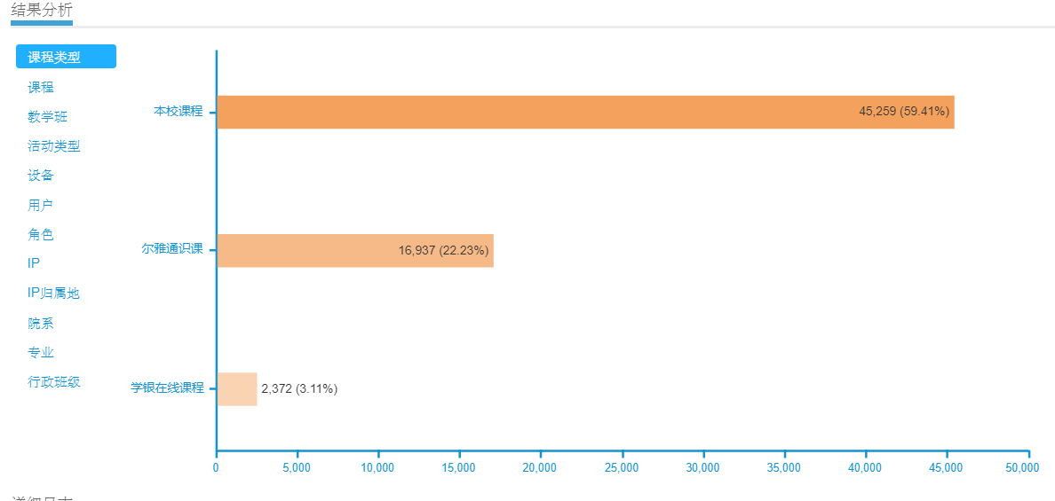
图3 运行课程类型统计

（二）每日教师及学生上线人数
本次四周的线上教学中，教师日均约上线520名，学生日均约上线7700人，见图4。

图4 每日上线教师及学生人数

（三）资源建设情况
截止目前，全校师生共上传资源2582908，其中图片2343780，视频72151个，文本104615个，音频62362个。
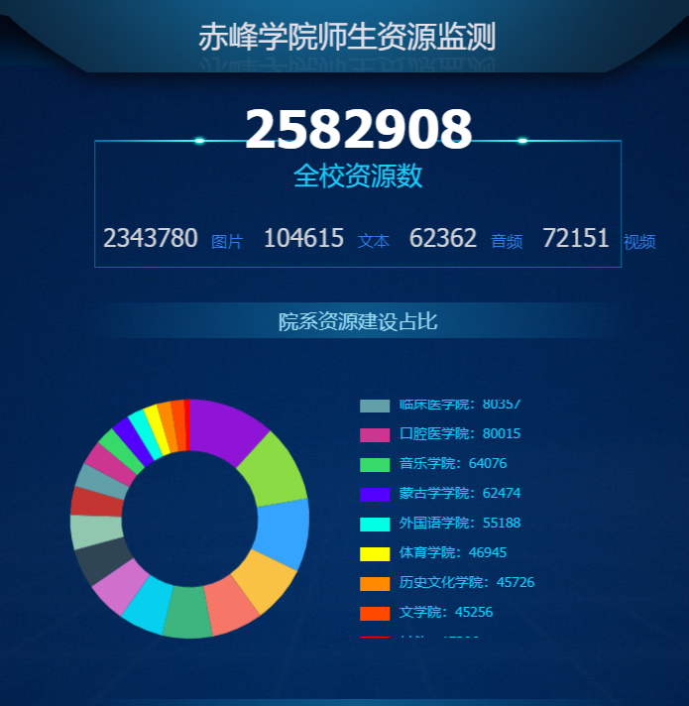
图5全校资源建设情况
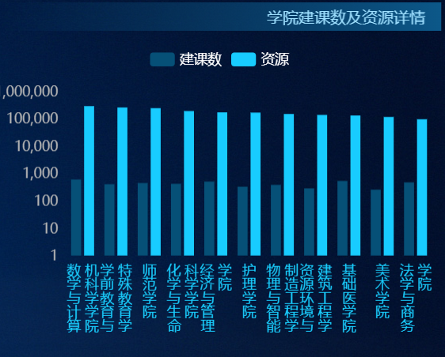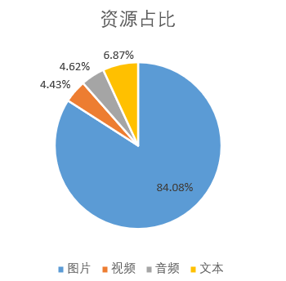
图6各院系建课数及资源（top10） 图7 资源类型占比

- 在线教学平台应用数据分析

根据超星“一平三端”智慧教学系统数据，对本次四周的线上教学相关情况进行了分析。具体分析情况如下。

（一）平台访问量及教师学生活跃度
本次四周的线上教学中，泛雅网络教学综合平台日均访问量(PV) 320万左右（见图8），教师访问每天近乎平稳，随着学生错峰返校，线下授课开始，线上访问量呈现逐步减少现象。

图8日访问量（pv）统计
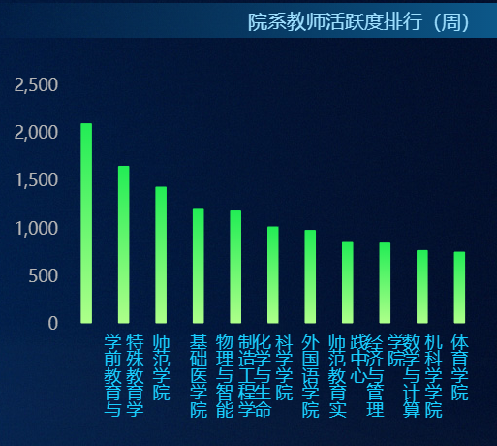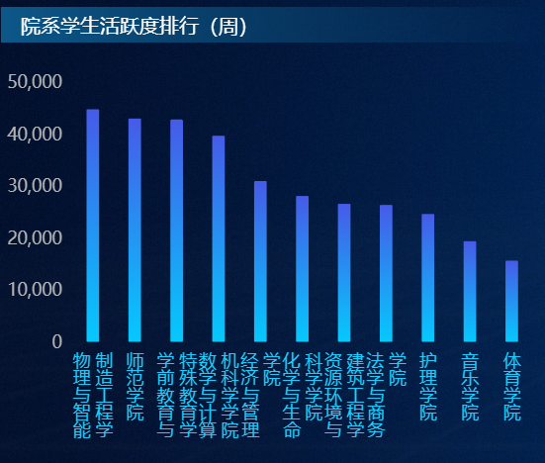
图9院系教师活跃度 图10院系学生活跃度

（二）教学数据

1.课堂活动发布及学生参与人次
本次四周的线上教学中，共发布9535个课堂活动，平均每日发布550个；课堂活动参于总人次270762人次，每日课堂活动参与在13538人次左右，见图11；课堂活动发布最多的课堂活动为签到，占整体活动50%，详见图12。

图11课堂活动发布及参与人次统计
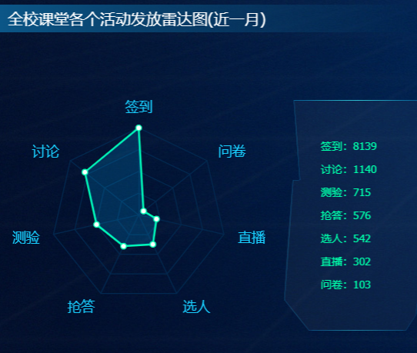
图12课堂活动类型统计

2.师生讨论情况
本次四周的线上教学中，师生讨论日均3810次左右，每周的周一周二师生讨论数最高（图13）。

图13师生讨论数据统计

3.作业发布及批阅情况
本次四周的线上教学中，教师共发布2431次作业，平均每日121次，累计批阅20623份作业（图14）。

图14 作业发布及批阅情况统计

4.学生任务点及作业完成情况
本次四周的线上教学中，学生们每天积极完成老师布置的任务，累计共完成任务点542157人次；累计完成作业60395人次，作业及格率在90%以上，考试及格分数以上占84%，详见图15-图17。

图15 学生任务完成情况统计
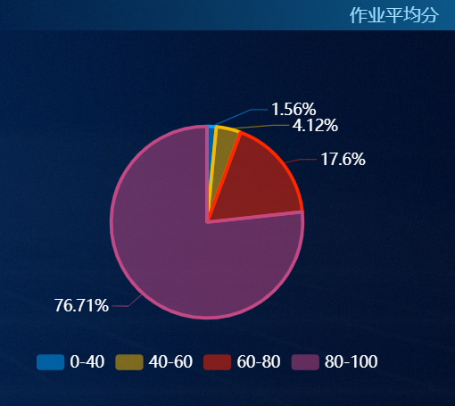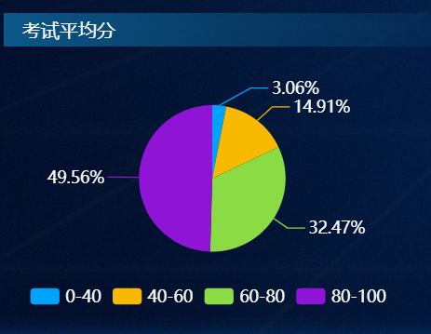
图16学生作业平均分占比 图17学生考试平均分占比

三、教学质量监控与督导情况

（一）持续开展教学质量监控与督导工作，有效促进线上教学质量提升
我校各教学单位根据《关于做好疫情防控期间线上本专科教学质量监控与督导工作的通知》（赤院教字〔2020〕6号）要求，实行线上教学运行及质量情况周报告制度，统计我校使用泛雅网络教学平台相关数据，汇总二级学院教学运行情况、教学督导员和学生教学信息员工作情况，及时对线上教学的总体实施情况进行效果分析，确保了教学质量监控与督导的实时跟进措施。
本次四周的线上教学中，学校教学督导委员会成立四个督导工作组，持续进行线上督导；各教学单位线上教学督导工作组，积极发挥监督、巡查作用；有效发挥学生教学信息员队伍的纽带作用。校教学督导委员会及各教学单位教学督导组累计听课2619人次，积极发挥教学督导队伍的作用，使线上线下教学质量稳步提升。学生教学信息员对2451名学生进行了线上教学调研工作。接受调研的学生中92.82%认为教师线上教学准备充分，89.02%认为线上课堂氛围活泼、互动积极，85.39%认为线上教学课程中不懂的地方能及时有效地解决，67.44%喜欢PPT录屏网课，81.15%已经做好返校学习的准备。学生总体对开展在线教学课程的老师满意度很高。
- 安排部署期初教学工作，充分做好学生返校复课教学准备
根据《关于2020-2021学年第一学期期初教学工作安排的通知》（赤院教字〔2020〕15号）及《教务处关于2020-2021学年第一学期学生延期返校相关教学工作安排的通知》（赤院教字〔2020〕16 号），顺利完成了期初各项教学工作：在开学第一周及第二周开展往届生、应届生线上期初补考工作，共进行17轮次1036人次参加考试；在第三周及第四周开展网上选课工作，共计6100人次选课60门；全国大学英语四六级考试；安排期初教学工作专项调研工作；教务处提前征订教材、排查教室情况，为学生返校复课做好前期准备等多项教学工作。

（三）成功举办在线教学设计大赛，切实推进教学模式与考核方式改革
针对我校2019-2020第二学期在线教学实际情况，为进一步提高我校线上教学质量，加强课程与现代信息技术的融合，促进我校课程建设与改革实施，学校与北京超星尔雅教育科技有限公司联合举办了赤峰学院在线教学设计大赛。本次比赛分初赛、决赛两个阶段进行，初赛由二级学院举办，共有39名选手参加决赛。经专家评委评审，最终评出一等奖4名，二等奖5名，三等奖10名，优秀奖20名。本次比赛旨在以比赛为契机，鼓励全体教师积极参与在线教学，进而加强过程化考核评价对于教学改革的促进，有效推动我校课堂教学模式与考核方式改革，提高我校教学水平，提升我校教学质量，把我校教学改革推向新高度。

（四）多措施并举开展线上教学，积极探索教学新模式
1.构建了“多手段、多模式、多预案”的线上教学模式
文学院语言类课程大多互动性强，如何充分利用在线平台和在线工具保证教学正常实施是关键所在。因此任课教师在掌握一种建课工具（学习通）记录教学过程化管理的前提下，结合各自课程性质特点和学生工具使用情况，同时选取一种直播或录屏实时传输方式。文学院全体教师带领学生积极测试，构建了多元化方案，授课全过程需要实时互动的课程选取“腾讯会议/腾讯课堂”、“钉钉会议”、“qq/微信视频语音”等多个授课方案；不需高程度互动的理论讲授课程，采用大学慕课等在线课程形式，进行翻转课堂。虽然课程门数多，类型繁杂，在全体师生的共同努力下形成了“多手段、多模式、多预案”的线上教学模式，整体运行较流畅。
2.创新线上实践教学方式
资源环境与建筑工程学院总结2019-2020第二学期在线教学经验，本学期在线上教学期间积极推广优秀经验，并对实践课程进行创新教学。针对2016级毕业班学生的实践课，安排有一定工程背景及经验的教师授课，教师通过利用网络手段，增加演示、模拟等实践课程资源，在线上授课时能够理论联系实际，使学生们不仅听的清楚，更能听的明白。《施工场地布置》课程从理解建筑施工与场地布置出发，通过对学生与教师之间沟通与交流方式的设计，创造出新的生活、工作、学习与娱乐体验。该课程目的是使学生掌握建筑施工场地布置的原则与方法。在教学上，该课程通过使用线上教育和远程会议平台模拟课堂教学和分组讨论，在作品展示上，学生通过BIM三维模型模拟平台替代实地参观，取得了良好的教学成果和反馈。
3.优化教学设计，探索有效线上教学模式
师范教育实践中心全体教师发扬团结协作、勇于担当的精神，不断改进线上教学方式，探索有效线上教学模式，严格过程考核与管理，确保线上教学工作平稳推进、高质量运行。 鼓励教师以任务和问题为牵引，引导学生有效利用课下时间主动学习，线上师生开展高质量的讨论交流，反馈学习结果。利用网络对数据的留痕，通过互动频率、互动质量等数据，判断学生的学习成效。同时，加强答疑辅导，关注学生诉求，必要时及时调整授课模式和授课节奏，从而建立“调查－反馈－改进”良性互动机制，优化教学设计，有效提升线上教学质量。

四、总结
从平台运行数据来看，全校师生已完全适应并圆满完成了线上教学；从教学总体运行情况和教学质量监控与督导情况来看，我校1-4周线上教学运行顺畅有效，线上教学秩序稳定有效，教学管理工作严谨有序，本学期线上各项教学工作圆满收官。

